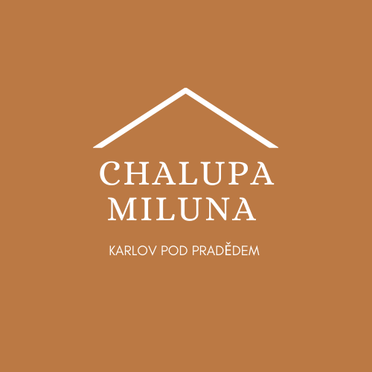
INFORMACE PRO UBYTOVANÉ

- Nástup na rekreaci je v sobotu v 15.00 hod.
V tuto dobu je přítomen správce, který uživateli předá chalupu, vydá lůžkoviny, klíčky
od vchodových dveří a ovladač od vstupních vrat, uživatele seznámí se systémem vytápění
a zodpoví případné dotazy.

- Ubytovaný je povinen se seznámit s návody na užívání a údržbu všech elektrických spotřebičů, zejména pak varné desky, pečící trouby, mikrovlnné trouby, myčky, televizoru a ostatních drobných spotřebičů před jejich prvním použitím, a v souladu s návody je šetrně a hospodárně používá a udržuje. Případné závady na spotřebičích oznamuje správci rekreačního zařízení.

- Souběžné užívání myčky a pečící trouby, resp. myčky a varné keramické desky se v topném období se nedoporučuje. Mohlo by dojít k přetížení elektroinstalace a následnému samovolnému odpojení objektu od distribuční sítě.

- Pozor na možnost nechtěného zapnutí varné desky náhodným dotykem zapínacího senzoru!

- Ubytovaný udržuje během svého pobytu objekt a jeho zařízení a vybavení v čistotě a pořádku.

- V souladu s požárním řádem je přísně zakázáno sušení svršků na elektrických přímotopech (hrozí nebezpečí požáru). K sušení svršků je možné využít komínové těleso ve 2 NP. Více informací předá správce.

- Rekreace končí v sobotu 10.00 hod. Ubytovaný odevzdá správci použité lůžkoviny, klíče, ovladač od vstupních vrat a oznámí správci zjištění závady a nedostatky. Správce provede za přítomnosti uživatele kontrolu stavu zařízení a vybavení a převezme chalupu.

- Ve všech prostorách chalupy je zakázáno kouřit!

- Chalupa není zařízena ani vybavena pro pobyt domácích mazlíčků.

- Správce zařízení je Sabina Havránková, kontakt: 720 968 004.

Přejeme vám příjemný pobyt.

